**MỘT SỐ HÌNH ẢNH, VIDEO PHỤC VỤ CHO VIỆC GIẢNG DẠY MÔN TỰ NHIÊN XÃ HỘI LỚP 3**

Trong trường Tiểu học nói chung và lớp 3 nói riêng, môn Tự nhiên Xã hội có một vị trí vô cùng quan trọng. Đây là một môn học hấp dẫn và thú vị, mang tính thực tế cao và phải sử dụng rất nhiều đồ dùng dạy học. Sau mỗi bài học, học sinh có khả năng vận dụng kiến thức vào thực tế hằng ngày của cuộc sống. Thế nhưng trước kia công nghệ thông tin chưa phát triển mạnh, đa số học sinh chỉ được quan sát các hình vẽ trong sách giáo khoa nên không gây hứng thú học tập cho học sinh. Ngày nay sự phát triển nhanh chóng của công nghệ thông tin có tác động to lớn tới hệ thống giáo dục và đào tạo trong nhà trường. Các ứng dụng công nghệ thông tin trở thành các thiết bị dạy học chủ đạo trong giảng dạy. Để đáp ứng nhu cầu đổi mới phương pháp dạy học môn tự nhiên xã hội lớp 3, nâng cao hiệu quả trong mỗi tiết dạy, giáo viên cần ứng dụng công nghệ thông tin, sử dụng những hình ảnh, clip sinh động hấp dẫn tạo hứng thú cho học sinh, giúp học sinh lĩnh hội được kiến thức một cách có hệ thống. Hình thành cho học sinh những kiến thức, kỹ năng, thái độ học tập. Học sinh biết vận dụng những kiến thức đã học vào thực tế cuộc sống hằng ngày.

Cụ thể:

- Chương “Con người và sức khỏe”, giáo viên cho học sinh quan sát một số hình ảnh, video về cơ quan hô hấp, đường đi của máu và cơ quan tuần hoàn, cơ quan thần kinh, cơ quan bài tiết nước tiểu, học sinh sẽ dễ dàng nhận biết tên gọi, chức năng của các bộ phận. Từ đó học sinh biết cách giữ vệ sinh các cơ quan trong cơ thể, biết cách phòng tránh một số bệnh thường gặp.

- Chương “Xã hội”, những hình ảnh, video hấp dẫn bắt mắt sinh động giúp học sinh biết mối quan hệ họ hàng nội ngoại, biết phòng tránh cháy nổ khi ở nhà, biết những hoạt động chủ yếu của nhà trường và giữ an toàn khi ở trường. Ngoài ra học sinh còn biết tên một số cơ quan hành chính, văn hóa, y tế, giáo dục,…và một số hoạt động thông tin liên lạc, hoạt động nông nghiệp, hoạt động công nghiệp trên địa bàn nơi học sinh ở. Học sinh biết một số quy tắc khi đi xe đạp, biết cuộc sống trước kia và hiện nay ở địa phương và biết giữ gìn vệ sinh môi trường.

- Chương “Tự nhiên”, giáo viên giúp học sinh biết sự đa dạng phong phú của động thực vật, chức năng của thân, rễ, lá, hoa, quả đối với đời sống của cây và lợi ích của cây, của động vật đối với đời sống con người. Học sinh biết vai trò của mặt trời đối với trái đất và con người, biết đặc điểm, bề mặt và sự chuyển động của trái đất trong hệ mặt trời, sự chuyển động của mặt trời quay quanh trái đất. Học sinh biết ngày đêm, năm tháng và các mùa trong một năm.

Sau đây là một số hình ảnh, video phục vụ giảng dạy môn Tự nhiên xã hội lớp 3:

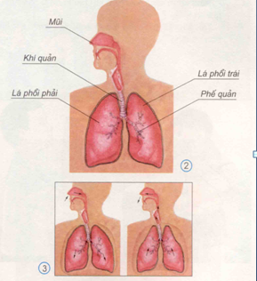

Cơ quan hô hấp

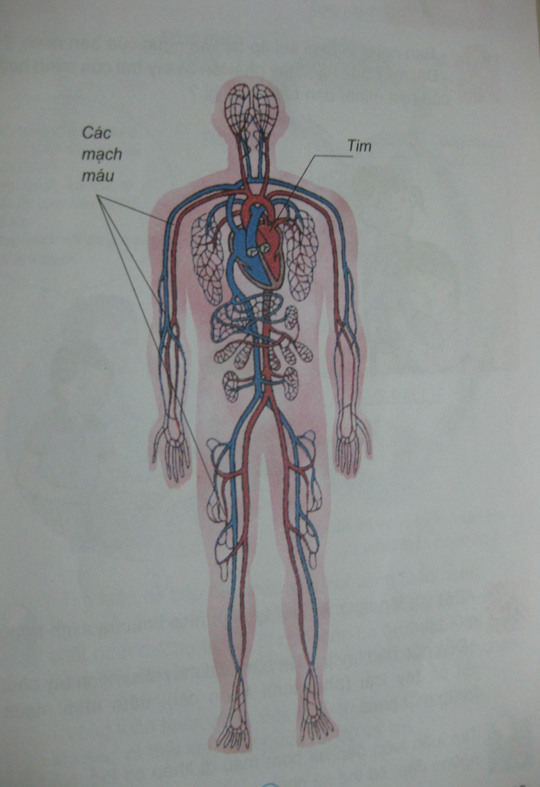

Cơ quan tuần hoàn

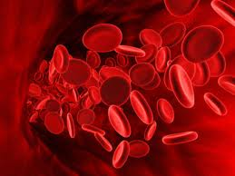

Huyết cầu đỏ (hồng cầu)

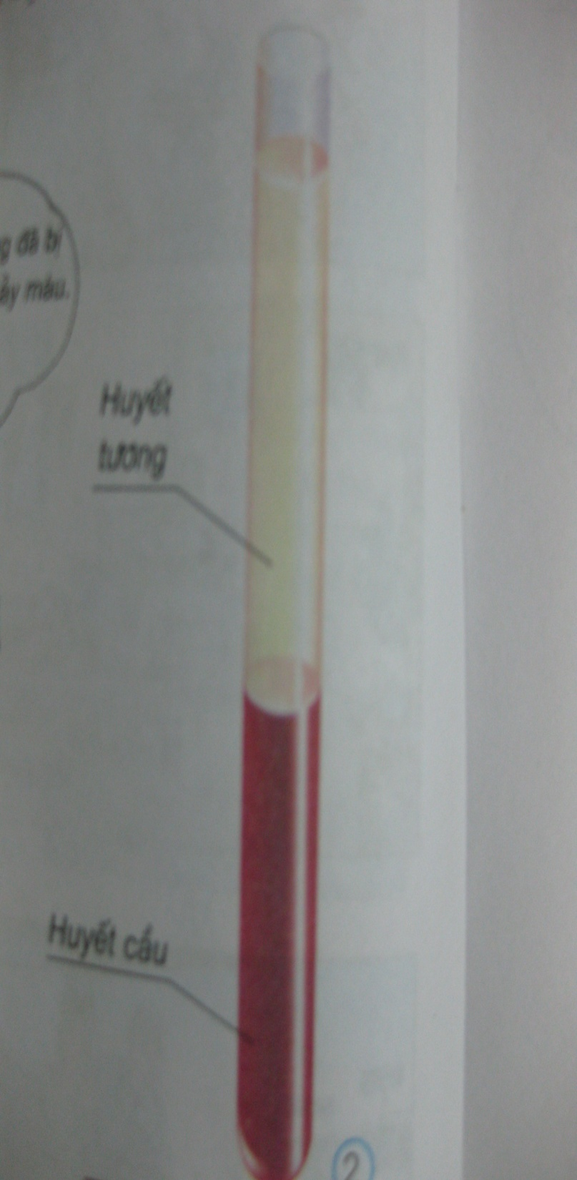

Thành phần của máu

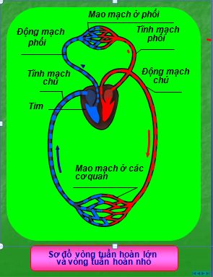

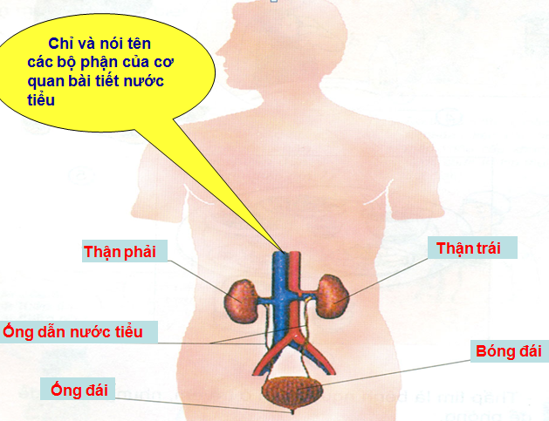

Cơ quan bài tiết nước tiểu

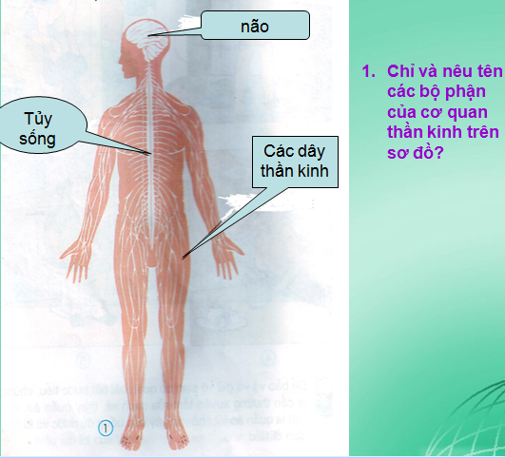

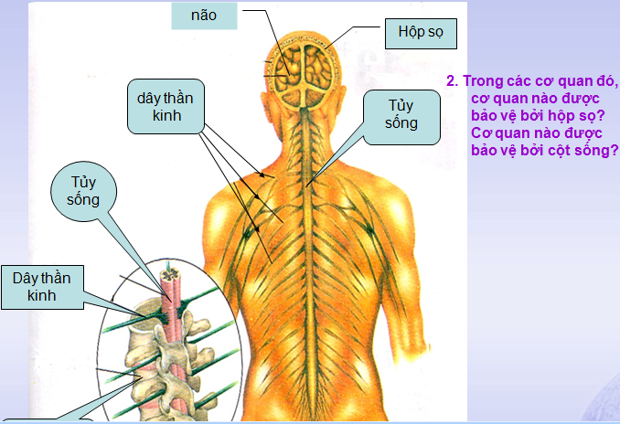

Cơ quan thần kinh

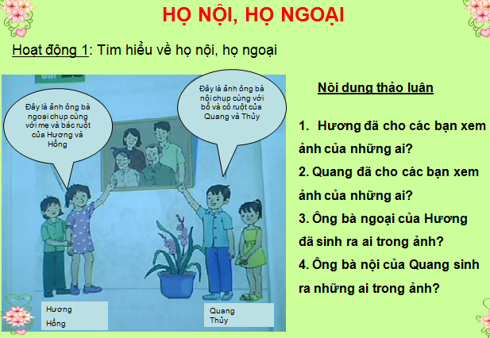

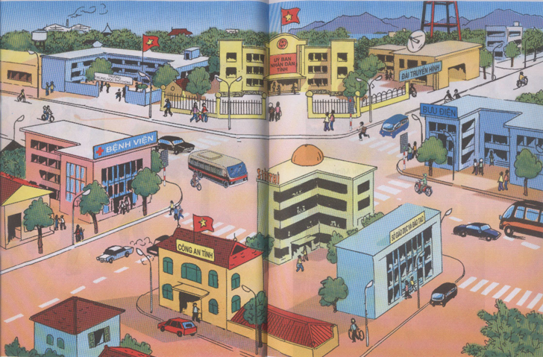

Tỉnh thành phố nơi bạn đang sống

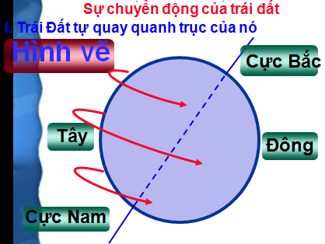

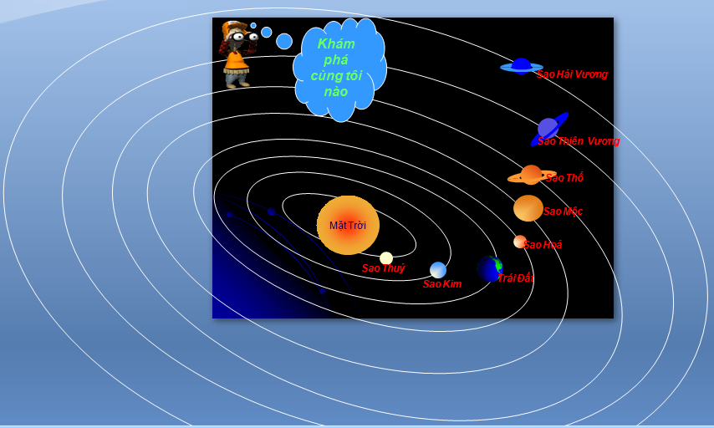

Các hành tinh trong hệ mặt trời